Фильтр комбинированный UNIX 541 A1B1E1K1HgP3 R D
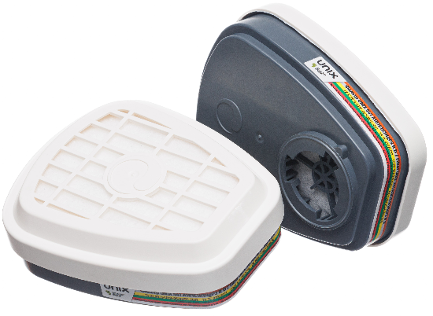
ГОСТ 12.4.235-2012
Назначение: фильтр трапециевидной формы в пластмассовом корпусе должен обеспечивать защиту от органических газов и паров с температурой кипения выше 65ºС (бензол, ксилол, толуол, бензин, керосин, спирты, анилин, тетраэтилсвинец, сероуглерод, нитросоединения бензола его гомологов и др.)от неорганических паров (фтор, хлор, бром, кроме монооксида углерода), от кислых газов и паров (диоксид серы, кислоты) от аммиака и его производных, паров ртути и аэрозолей.
Соединительная часть: байонетное крепление совместимое с полной маской и полумаской изолирующей
Класс защиты:
- по вредным веществам - 1 (низкой эффективности, 0,1% объемного -концентрация вредных веществ в воздухе).
- по аэрозолям – 3 (высокой эффективности).
Цветовое обозначение фильтра: коричневая, серая, желтая, зеленая, красная полосы.
ВЗД фильтра по контрольному веществу, мин не менее:
- циклогексан при конц. 3,5 мг/дм = 70 мин
- хлор при конц 3,0 мг/дм - 20 мин,
- диоксид серы при конц 2,7 мг/дм - 20 мин
- аммиак при конц 0,7 мг/дм – 50 мин
- ртуть при конц. 13,0 мг/м³ (0,0001 об. %) -50 мин

Масса комплекта фильтров (2 штуки): не более 276 г
Гарантийный срок хранения: не менее 5,5 лет.
Срок годности и дата выпуска должна быть нанесены на фильтр несмываемой краской.

